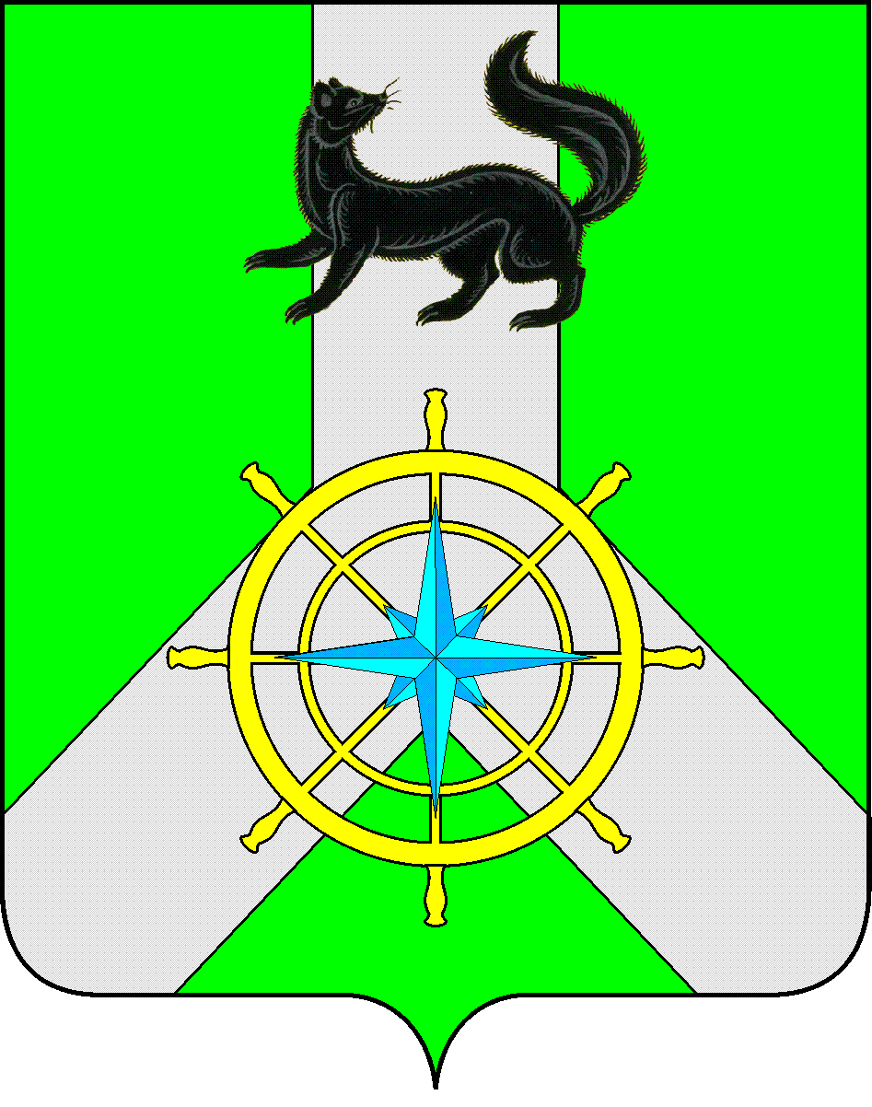
Р О С С И Й С К А Я Ф Е Д Е Р А Ц И Я
И Р К У Т С К А Я О Б Л А С Т Ь
К И Р Е Н С К И Й М У Н И Ц И П А Л Ь Н Ы Й Р А Й О Н
Д У М А
РЕШЕНИЕ №112/7
27 января 2021 г. | г. Киренск

О внесении изменений в решение Думы Киренского муниципального района от 18 декабря 2020 года №101/7 «О бюджете муниципального образования Киренский район на 2021 год и плановый период 2022 и 2023 годов»

В соответствии со ст.ст.15, 187 Бюджетного Кодекса Российской Федерации, ст. ст. 15, 52 Федерального Закона от 06.10.2003 года № 131-ФЗ «Об общих принципах организации местного самоуправления в Российской Федерации», ст. 21 Положения о бюджетном процессе в муниципальном образовании Киренский район, утвержденного Решением Думы Киренского района от 30.05.2014 г. №33/5, руководствуясь ст.25,54 Устава муниципального образования Киренский район,

ДУМА РЕШИЛА:

1. Утвердить основные характеристики бюджета муниципального образования Киренский район (далее муниципального района) на 2021 год:
- Общий объем доходов бюджета муниципального района в сумме – 1 102 140,9 тыс. руб., в том числе безвозмездные перечисления в сумме – 692 064,9 тыс. руб., из них объем межбюджетных трансфертов из областного и федерального бюджета – 686 104,7 тыс. руб., объем межбюджетных трансфертов из бюджетов поселений – 5 061,1 тыс.руб.
- Общий объем расходов бюджета в сумме – 1173614,2 тыс. руб.
- Размер дефицита бюджета муниципального района в сумме – 24629,6 тыс. руб., или 7,4% утвержденного общего объема доходов без учета утвержденного объема безвозмездных поступлений и поступлений налоговых доходов по дополнительным нормативам отчислений.
Увеличить размер дефицита бюджета муниципального района за счет снижения остатков средств на счетах по учету средств местного бюджета по состоянию на 01.01.2021 года в сумме 46843,7 тыс. рублей. Общий объем размера дефицита бюджета муниципального района установить 71473,3 тыс. рублей.

Направить на покрытие дефицита бюджета поступления из источников внутреннего финансирования дефицита бюджета в соответствии с приложением №1 к данному решению.
Утвердить основные характеристики бюджета муниципального района на плановый период 2022 и 2023 годов:
- Общий объем доходов бюджета муниципального района на 2022 год в сумме –1138259,9 тыс. руб., в том числе безвозмездные перечисления в сумме – 720 754,8 тыс. руб., из них объем межбюджетных трансфертов из областного и федерального бюджетов –715693,7 тыс. руб., объем межбюджетных трансфертов из бюджетов поселений – 5061,1 т.р.; на 2023 год в сумме – 1107439,9 тыс. руб., в том числе безвозмездные перечисления в сумме – 691 989,7 тыс. руб., из них объем межбюджетных трансфертов из областного и федерального бюджетов – 686928,6 тыс. руб., объем межбюджетных трансфертов из бюджетов поселений – 5061,1 т.р.
- Общий объем расходов бюджета на 2022 год в сумме – 1154867,4 тыс. руб., в том числе условно утвержденные расходы в сумме - 10852,8 тыс. руб., на 2023 год в сумме - 1115321,3 тыс.руб, в том числе условно утвержденные расходы в сумме – 21166,6 тыс.руб.
- Размер дефицита бюджета муниципального района на 2022 год в сумме – 16607,5 тыс. руб., или 4,9% утвержденного общего объема доходов без учета утвержденного объема безвозмездных поступлений и поступлений налоговых доходов по дополнительным нормативам отчислений, на 2023 год в сумме - 7881,4 тыс.руб. или 2,2% утвержденного общего объема доходов без учета утвержденного объема безвозмездных поступлений и поступлений налоговых доходов по дополнительным нормативам отчислений.
Направить на покрытие дефицита бюджета поступления из источников внутреннего финансирования дефицита бюджета в соответствии с приложением №2 к данному решению.
2.Статью 3 изложить в следующей редакции:
Установить прогнозируемые доходы бюджета муниципального образования Киренский район на 2021 год и плановый период по классификации доходов бюджетов РФ в объеме в соответствии с приложениями №4, №5 к данному решению.
3.Статью 5 изложить в следующей редакции:
Утвердить объем межбюджетных трансфертов, прогнозируемых к получению из других бюджетов бюджетной системы Российской Федерации в 2021 году в сумме - 691165,8 тыс. руб., в 2022 году - 720754,8 тыс.руб., в 2023году - 691989,7 тыс.руб., в соответствии с приложениями №8,№9 к данному решению.
4.Статью 6 изложить в следующей редакции:
Утвердить распределение бюджетных ассигнований по разделам и подразделам классификации расходов бюджетов Российской Федерации на 2021 год и плановый период в соответствии с приложениями №10,№11 к данному решению.
Утвердить распределение бюджетных ассигнований на 2021 год и плановый период по целевым статьям (муниципальным программам и непрограммным направлениям деятельности), группам (группам и подгруппам) видам расходов, разделам, подразделам классификации расходов бюджетов Российской Федерации, в соответствии с приложениями №12,№13 к данному решению.
Утвердить ведомственную структуру расходов бюджета на 2021 год и плановый период в соответствии с приложениями №14,№15 к данному решению.
5.Статью 9 изложить в следующей редакции:
Утвердить объем бюджетных ассигнований на финансовое обеспечение реализации муниципальных программ на 2021 год и плановый период в соответствии с приложениями №20 к данному решению.
6.Статью 11 изложить в следующей редакции:
Установить, что в расходной части бюджета создается резервный фонд администрации муниципального района в 2021 году в сумме - 1000 тыс. рублей, в 2022 году - 300 тыс.руб., в 2023 году - 300 тыс.руб.
7.Статью 18 изложить в следующей редакции:
Утвердить верхний предел муниципального внутреннего долга по состоянию на 1 января 2022 года в размере – 32629,6 тыс. руб. в том числе по муниципальным гарантиям – 0 рублей, на 1 января 2023 года в размере – 49237,2 тыс. руб., в том числе по муниципальным гарантиям – 0 рублей, на 1 января 2024 года в размере – 57118,6 тыс. руб. в том числе по муниципальным гарантиям – 0 рублей.
Установить предельный объем муниципального долга:
В 2021 году в размере-165923 тыс. руб., 2022 году в размере - 171002 тыс. руб., 2023 году в размере - 180268 тыс. руб.
8.Статью 19 изложить в следующей редакции:
Утвердить программу муниципальных заимствований на 2021 год и плановый период в соответствии с приложением №31 к данному решению.
9.Статью 25 изложить в следующей редакции:
Утвердить объем бюджетных ассигнований муниципального дорожного фонда в 2021 году в сумме 28662,25 тыс.руб., в 2022 году в сумме 11 343,0 тыс.руб., в 2023 году в сумме 12 074,3 тыс.руб.
10.Решение подлежит официальному опубликованию в газете «Ленские зори» и размещению на официальном сайте администрации Киренского муниципального района www.kirenskrn.irkobl.ru в разделе «Дума Киренского района».
11.Решение вступает в действие со дня официального опубликования (обнародования).

Председатель
Думы Киренского муниципального района О.Н.Аксаментова

Мэр
Киренского муниципального района К.В.Свистелин

